ASSUNTO :. INDICO PARA QUE O DEPARTAMENTO COMPETENTE, DECRETE MÃO ÚNICA DE VIA A RUA SARGENTO JOSÉ BENEDITO DOS SANTOS, NO TRECHO ONDE SE LOCALIZA A CRECHE MICHELE LUCON, NO SEAC.

DESPACHO

SALA DAS SESSÕES ____/____/_____

PRESIDENTE DA MESA

INDICAÇÃO Nº , DE 2017

SENHOR PRESIDENTE,
SENHORES VEREADORES,

INDICO ao Exmo Senhor Prefeito Municipal para que o departamento competente, que seja decrete mão única de via a Rua Sargento José Benedito dos Santos, no trecho onde se localiza a creche Michele Lucon, no SEAC.
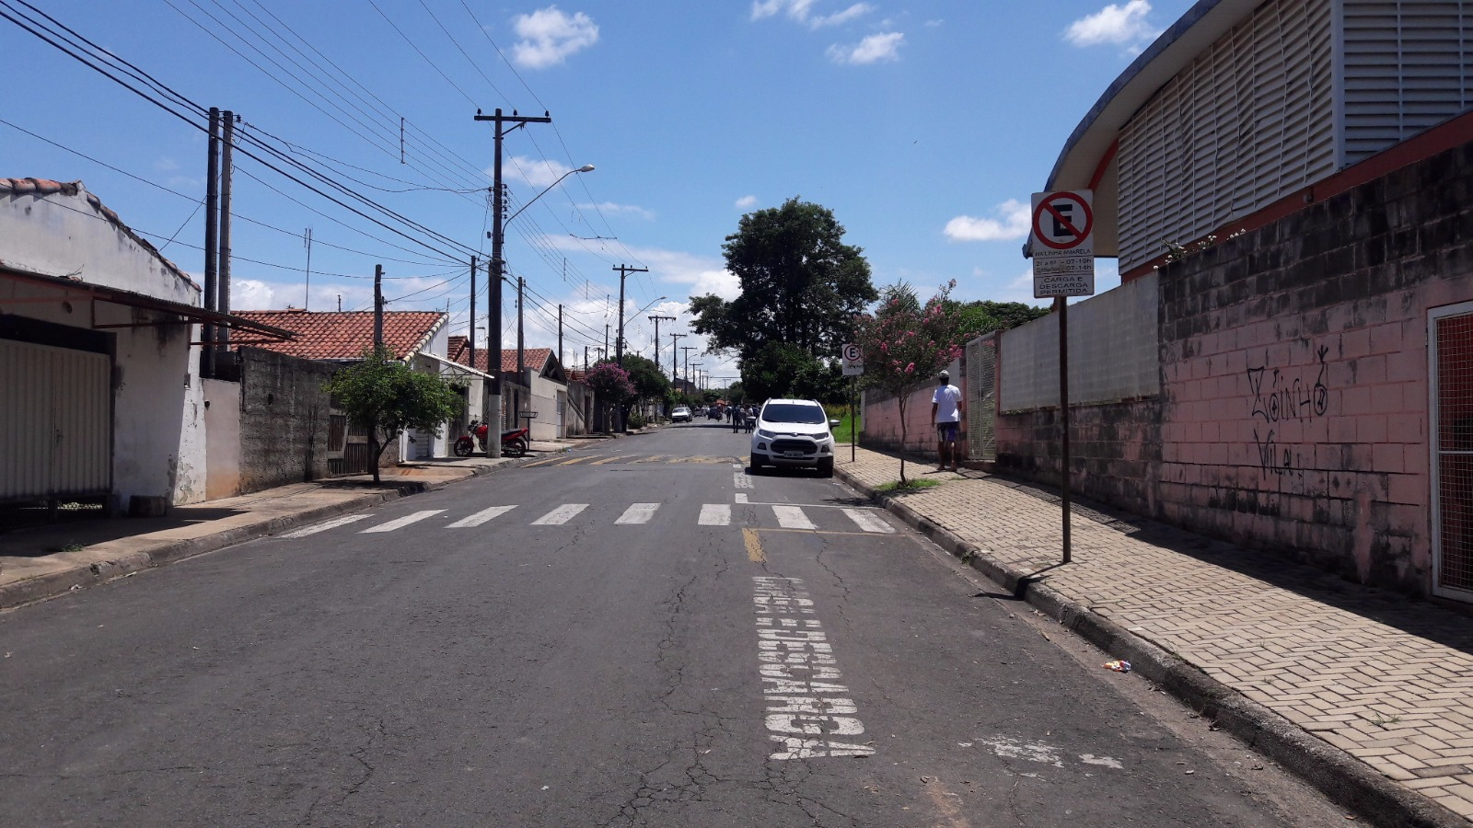

SALA DAS SESSÕES “VEREADOR SANTO RÓTOLLI”, aos 09 de fevereiro de 2017

VEREADOR LUIS ROBERTO TAVARES

